Ofício nº 21/2022 – EJG/CMJ

A Sua Excelência a Senhora
Maria Conceição dos Reis Pereira
Prefeita Municipal
Jacuí – MG

Assunto: Patrolamento de estrada no Bairro Perobas.

Jacuí (MG), 08 de agosto de 2022.
Exma. Sra. Prefeita,

Ednaldo de Jesus Gonçalves, vereador da Câmara Municipal de Jacuí, vem muito respeitosamente, perante V. Exa., solicitar patrolamento e melhorias na estrada que da acesso ao Bairro Perobas na propriedade do Sr. Sudário Pimenta (conhecido como Tião).
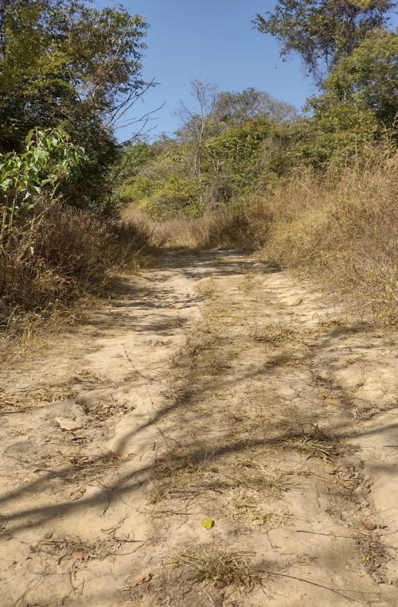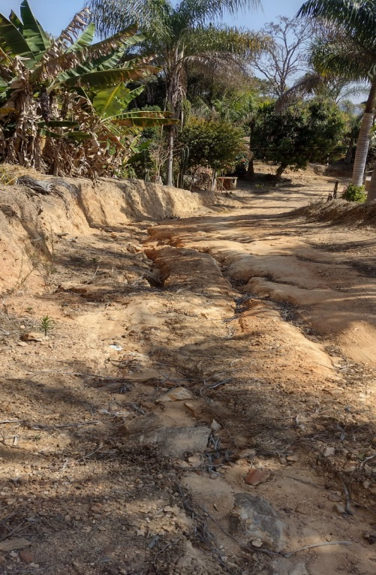

No mais, aproveito o momento para elevar os votos de estima e consideração.

________________________________________
Ednaldo de Jesus Gonçalves - PP
Vereador da Câmara Municipal de Jacuí

